Информация
о мероприятиях по устранению нарушений, выявленных в ходе проверок,
проведенных в ГБСУСОН «СКГЦ»
в 1 квартале 2024 года

Наименование проверяющей организации | Срок проверки | Проверяемый вопрос | Результат проверки | Мероприятия по устранению нарушений
Министерство Российской Федерации по делам гражданской бороны, чрезвычайным ситуациям и ликвидации последствий стихийных бедствий  Отдел надзорной деятельности и профилактической работы по г. Ставрополю управления надзорной деятельности и профилактической работы Главного управления МЧС России по Ставропольскому краю | 04.03.2024-18.03.2024 | Соблюдение контролируемыми лицами требований пожарной безопасности в зданиях, помещениях, сооружениях, на линейных объектах, территориях, земельных участках, которыми контролируемые лица владеют и (или) пользуются и к которым предъявляются требования пожарной безопасности, а также оценка их соответствия требованиям пожарной безопасности. | Предписание об устранении нарушений обязательных требований от 18.03.2024  Срок устранения нарушений 18.09.2024 | 1. Помещение компрессорной оборудовано противопожарной дверью с пределом огнестойкости (не менее Е 160).  2. Помещение кухни оборудовано противопожарной дверью, ведущей в холл, с пределом огнестойкости (не менее Е 160).  3. Звуковые сигналы СОУЭ в коридоре литера А не обеспечивают общий уровень звука производимыми речевыми оповещателями не менее 75дБА.  Нарушение будет устранено к установленному предписанием сроку – 18.09.2024
Директор |  | 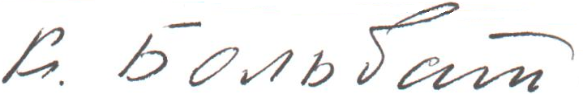 |  | К.Э.Больбат
Исп.Павлова Е.Ю.
8(8652) 36-53-82

